Proiect Baze de Date

Administrare Inchirieri Auto

Simion Ioan, 3132b

Universitatea “Stefan cel Mare”, Suceava

Scopul acestei aplicatii este de a administra intr-un mod mai simplu datele corespunzatoare unei firme de inchirieri auto.

M-am folosit de cunostintele dobandite pe parcursul semestrului pentru a crea o baza de date cu urmatoarea structura:

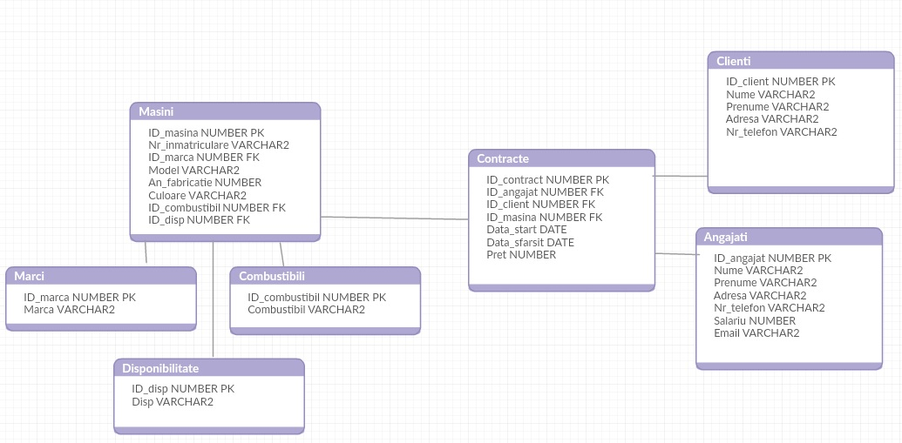

Am creat apoi o aplicatie dupa modelul prezentat la laborator, avand urmatoarea interfata grafica:

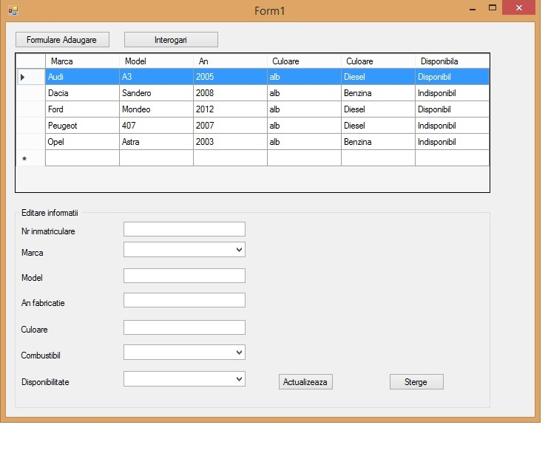

In prima forma am afisat datele despre masinile care pot fi date spre inchiriere cu ajutorul unei vederi ( masiniview) cu urmatoarea sintaxa: create or replace view masiniview as

select mas.id_masina ,

mas.nr_inmatriculare ,

mar.id_marca ,

mar.marca ,

mas.model ,

mas.an_fabricatie ,

mas.culoare ,

comb.id_combustibil ,

comb.combustibil ,

disp.id_disp ,

disp.disp

FROM masinisi2 mas, marcisi mar, combustibilisi comb, disponibilitatesi disp

where mas.id_marca = mar.id_marca AND mas.id_combustibil = comb.id_combustibil AND mas.id_disp = disp.id_disp. Datele sunt primate de la serverul Oracle prin intermediul referintei OracleDataAccess.

In josul formei este present un group box, a carui scop este de a edita, actualiza sau sterge campurile aflate in tabelul Masini.

Actualizarea marcii, combustibilului si a disponibilitatii se face prin combobox-uri, incarcate cu datele de la celelalte tabele.

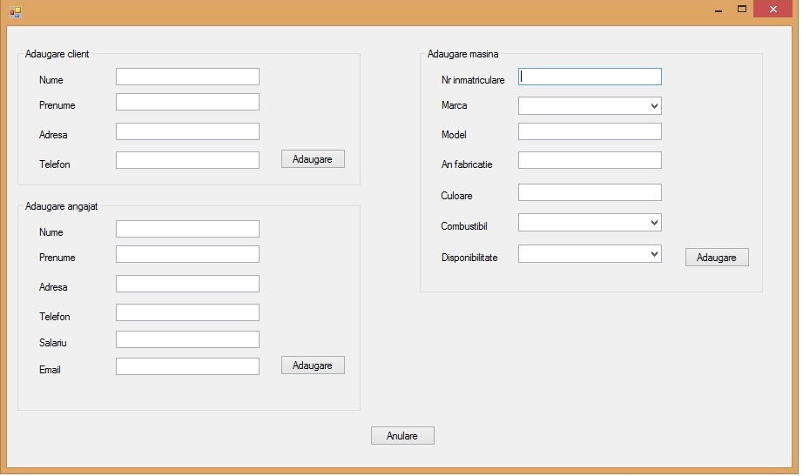

In a doua forma, deschisa la apasarea butonului “Formulare Adaugare” se pot introduce date in tabele (angajati, client si masini).

Pentru incrementarea cheii primare am folosit secvente:

Create sequence seq_cli

start with 100

increment by 1

minvalue 1

maxvalue 10000;

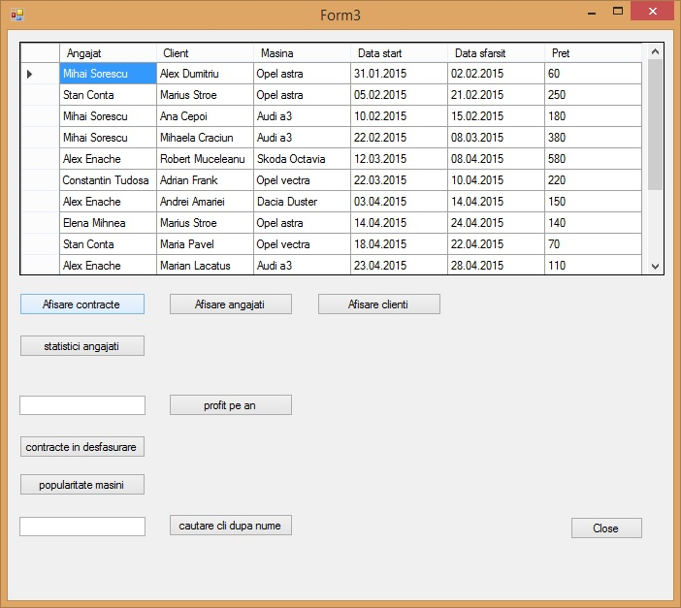

In a 3-a forma am folosit un control datagridview pentru a afisa rezultatele unor interogari pe care le-am considerat a fi utile, precum:

a)statistici angajati, ce cuprinde numarul de contracte incheiate in total, precum si profitul total si mediu adus companiei :

select angajat, count (*) contracte_incheiate,sum(pret) profit, round(avg(pret)) profit_mediu from contracteview group by angajat

b)afisarea profitului total intr-un anumit an, introdus de utilizator

“select SUM( pret ) from contractesi where to_char (data_start, 'yyyy') = " + txtAn.Text;

c)afisarea contractelor care se afla in desfasurare

select * from contracteview where id_contract = (select id_contract from contractesi where data_sfarsit >= TRUNC(SYSDATE))

d)afisarea tuturor contractelor incheiate prin intermediul unei vederi:

create or replace view contracteview as

select con.id_contract,

CONCAT(CONCAT (ang.nume, ' '), ang.prenume) ANGAJAT ,

CONCAT(CONCAT (cli.nume, ' '), cli.prenume) CLIENT,

CONCAT(CONCAT (mas.marca, ' '), mas.model) MASINA,

con.Data_start AS" DATA START",

con.Data_sfarsit AS " DATA SFARSIT" ,

con.pret

FROM AngajatiSI ang, ClientiSI cli, MasiniSI mas, ContracteSI con

where con.ID_client = cli.ID_client AND con.ID_angajat = ang.ID_angajat AND con.ID_masina = mas.ID_masina

e) afisare masinile care au fost inchiriate cel putin o data

select masina, count (*) popularitate from contracteview group by masina